当中国之美与五环之美相拥

人民日报 [有理儿有面](javascript:void(0);)

**有理儿有面**

微信号 youli-youmian

功能介绍 你说是不是

2022-02-05[原文](https://mp.weixin.qq.com/s?__biz=Mzg3MjEyMTYyNg==&mid=2247552777&idx=2&sn=4cd56f62d5792a83469531ff4380c8b1&chksm=cef65b7cf981d26aac7616a2f2dbdc87e164b743a01675b182284d0ee0d852961281c08b20f4&scene=27#wechat_redirect&cpage=11) 发表于

收录于合集





**全文共821字，图片1张，预计阅读时间为2分钟。**

**文章转自人民日报**



▼

手手相传的五星红旗、晶莹剔透的冰雪五环，并肩同行的世界青年、笑容灿烂的冰雪健儿……中国，带来了一场令世界难忘的冬奥会开幕式。

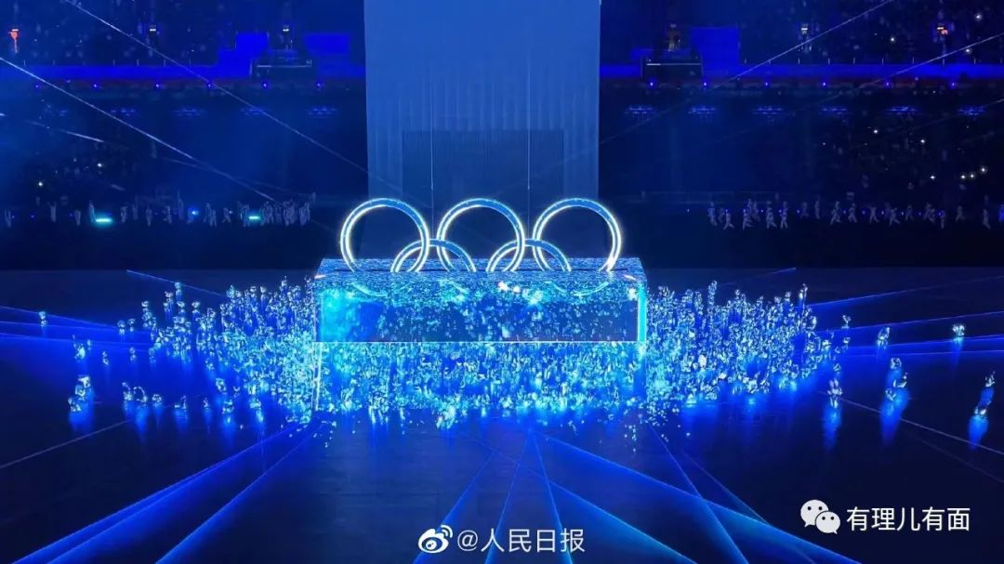

2008年的夏天，中国为世界奉献了一场“无与伦比”的奥运盛会。如今，当奥运之火再次点亮鸟巢，当奥林匹克运动发出“更团结”的召唤，中国，以一届如期开幕的冬奥盛会，向世界展示着“言必信、行必果”的担当。

那欢迎四海宾朋、遥望冰雪五环的“中国门”，那遍览壮阔山河、展示中华之美的“中国窗”，那祝福吉祥如意、传递友爱和平的“中国结”……当中国之美与五环之美相拥，世界看到了一场创意无限、美不胜收的开幕式，也看到了一个生机勃发、自信从容的中国。

立春，虎年。从欢快的广场舞到“过年好”的祝福，中国送给世界的温暖与友谊，蕴含在一个个细节中。每个引导员所戴的“虎头帽”，图案各不相同；演唱开幕式主题曲《雪花》的孩子们，穿着传统剪纸图案的服装，上面写着“和平”与“福”的字样；迎接各参赛代表团入场的志愿者所佩戴的口罩，印有中英双语的“欢迎”字样……

开幕式上的这一幕，尤为令人感慨万千——从“50后”到“00后”，当7位不同年代的火炬手出现在场地中，一棒接一棒的火炬传递，仿佛浓缩了中国冰雪运动的奋斗历程。

1980年初登普莱西德湖冬奥会赛场，中国冰雪运动员，还在丈量着与世界一流水平有多少差距；如今张开双臂，迎接全世界的冰雪运动选手来到北京，为“更快、更高、更强——更团结”的奥林匹克格言，展开全新的中国实践。

从梦想初萌到“双奥之城”，从张大眼睛打量世界到相约“一起向未来”，从冬奥赛场的荣耀时刻到“带动三亿人参与冰雪运动”的广阔场景，中国与奥林匹克一路同行，一路播撒希望和奋斗的种子。正如国际奥委会主席巴赫在开幕式致辞中所说：中国在冬季运动方面取得的非凡成就，开启了全球冬季运动的新时代。

**从这里出发，新的希望正在升腾。**

本文选自《人民日报》

**图片来自于互联网**





**关注公众号：**

**有理儿有面**

**理   性｜   揭   秘｜   探   讨**







### 精选留言

用户设置不下载评论